}

Guía1. Definición Proyecto APT
Asignatura Capstone

- PARTE I
1. Antecedentes Personales
A continuación, se presenta una tabla en la que debes completar la información solicitada.

Nombre estudiante | Fabián Armijo, Vicente Balladares
Rut | 21.636.161-K, 20.944.313-9
Carrera | Ingeniería en Informática
Sede | Padre Alonso de Ovalle

2. Descripción Proyecto APT
En la descripción debes señalar brevemente el nombre de tu proyecto APT y las competencias del perfil de egreso que vas a poner en práctica. Si en tu carrera están definidas las áreas de desempeño, también menciona a qué áreas de desempeño está vinculado el proyecto.

Nombre del proyecto | Chatbot de Soporte Genérico Alloxentric
Área (s) de desempeño(s) | Desarrollo de software y gestión de proyectos informáticos, IA generativa, Chatbots
Competencias | Gestionar proyectos informáticos, desarrollo de software, QA, bases de datos y IA

3. Fundamentación Proyecto APT
A continuación, se presentan distintos campos que debes completar con la información solicitada. Esta sección busca que describas en detalle tu proyecto y justifiques su relevancia y pertinencia.

Relevancia del proyecto APT | Alloxentric tiene varios productos SaaS (WellQ, Alloxentric, Dani ETH, Dani27001, Aprueba) y cada uno necesita atender las consultas de sus usuarios respecto a diversas dudas. Hoy eso se hace con soporte humano por separado en cada producto, lo que es caro y no escala si la empresa sigue creciendo. Nuestro proyecto APT busca resolver esto con un chatbot con IA que responda usando el conocimiento propio de cada empresa, y que derive el caso a un agente humano (vía Corestream) cuando el chatbot no pueda resolverlo solo. El tema se sitúa en Chile y afecta directamente a los equipos de soporte y a los usuarios finales que hoy esperan más tiempo por una respuesta. Elegimos este proyecto porque nos permite aplicar IA y modelos de lenguaje a un problema real de la industria, donde nos queremos especializar profesionalmente.
Descripción del Proyecto APT | El objetivo es construir una plataforma de soporte conversacional que distintas empresas del ecosistema Alloxentric puedan usar para atender a sus propios usuarios. Cada empresa carga su documentación y sus preguntas frecuentes, y con eso el chatbot responde usando un RAG conectado a un modelo de lenguaje. Si no logra resolver la consulta, la deriva a un agente humano creando un ticket en Corestream.
Pertinencia del proyecto con el perfil de egreso | Este proyecto nos va a permite poner en práctica varias competencias de nuestra carrera al mismo tiempo. En gestión de proyectos informáticos, porque tenemos que planificar y controlar el desarrollo del proyecto, definiendo alcance, tiempos y riesgos. En desarrollo de software, al construir e integrar los distintos componentes del sistema: backend, motor conversacional, integración con el modelo de lenguaje y con Corestream. En bases de datos, al diseñar el modelo de datos que guarda la información de cada empresa de forma aislada. En QA, al validar que el flujo completo funcione correctamente (usuario, bot, derivación y ticket) mediante pruebas. Y en inteligencia artificial, que es el corazón del proyecto, ya que todo el motor de respuestas se basa en un esquema RAG conectado a un modelo de lenguaje (LLM).
Relación con los intereses profesionales | Este proyecto se conecta directamente con lo que nos interesa desarrollar profesionalmente: la inteligencia artificial generativa, los agentes de IA y las arquitecturas RAG. Este Chatbot de Soporte nos va a servir como un caso real donde podamos aplicar estos conceptos, desde armar la base de conocimiento hasta hacer que un modelo de lenguaje genere respuestas útiles y sepa cuándo derivar a un humano. Hacer este proyecto nos sirve para profundizar en un área donde queremos especializarnos y que cumple totalmente con nuestros intereses profesionales
Factibilidad de desarrollo del Proyecto APT | El proyecto es factible de desarrollar en el tiempo de la asignatura, ya que contamos 3 meses completos, lo que es tiempo suficiente para definir, desarrollar e integrar nuestro chatbotl. En cuanto a materiales y demás cosas, no necesitamos nada costoso: nuestros notebooks, acceso a internet, la API que vayamos a usar de un modelo de lenguaje y herramientas gratuitas y de código abierto como Python, FastAPI y PostgreSQL. Como factor que facilita el desarrollo, ya existe documentación previa de la arquitectura de Alloxentric y de sistemas relacionados como Corestream, lo que nos ahorra tiempo en levantar requerimientos y definir varios factores. El principal riesgo es la complejidad de integrar varios componentes como el RAG, modelo de lenguaje externo, ticketera, etc, y que estén en simultáneo trabajando solo, la idea para manejarlo es partir con una versión simple de un solo canal y un solo cliente, y ir agregando funcionalidades de a poco.

- PARTE II
4. Objetivos
En este apartado debes definir objetivos generales y específicos del Proyecto APT. Es importante aclarar que los objetivos se deben plantear en forma clara, concisa y sin dar mayores explicaciones, es decir, deben entenderse por sí solos. Se sugiere redactarlos utilizando un verbo en infinitivo, pues ello obliga a precisar acciones concretas.

Objetivo general | Desarrollar una plataforma de soporte conversacional basada en RAG y un modelo de lenguaje, que este responda consultas de usuarios con el conocimiento propio de cada empresa y derive a un agente humano vía Corestream cuando no pueda resolverlas.
Objetivos específicos | - Diseñar el modelo de datos que almacena la información y el conocimiento de cada empresa de forma aislada.  - Implementar el proceso de carga y vectorización de documentos y preguntas frecuentes para construir la base de conocimiento.  - Desarrollar el motor conversacional RAG que recupera información relevante de la empresa y genera respuestas mediante un modelo de lenguaje.  - Implementar la derivación automática a un ticket en Corestream cuando el bot no logre resolver una consulta.  - Validar el funcionamiento del flujo completo, desde la consulta del usuario hasta la derivación o respuesta final..

5. Metodología
En el siguiente apartado deberás describir la metodología, propia de tu disciplina, que utilizarás para resolver el proyecto APT antes descrito, incluyendo las etapas y métodos de trabajo.

Descripción de la Metodología
Para desarrollar el proyecto utilizaremos una metodología ágil basada en ciclos de trabajo de dos semanas. Al comienzo de cada ciclo definiremos las tareas prioritarias y las registramos en GitHub, asignando un responsable y un estado de avance. Al finalizar cada periodo revisaremos los resultados, realizaremos pruebas y ajustaremos la planificación según el feedback recibido.
El trabajo se dividirá en las siguientes etapas: definición de requerimientos y alcance, diseño de la arquitectura y del modelo de datos, desarrollo de una versión inicial del sistema, implementación del proceso RAG, integración con el modelo de lenguaje y Corestream, pruebas del flujo completo y preparación de la documentación.
Vicente estará principalmente a cargo del modelo de datos, el proceso de carga y vectorización de documentos, el motor RAG, el backend y las pruebas. Fabián se enfocará en el desarrollo de la aplicación, la integración con Corestream, el seguimiento de la planificación y la documentación. Ambos participaremos en las decisiones de arquitectura, la revisión del código, las pruebas generales y las presentaciones de avance.

6. Evidencias
A continuación, describe qué evidencias serán evaluadas en el informe de avance y en el informe final de tu proyecto APT. Estas evidencias deben ser acordadas con tu docente. Se entenderá por evidencia los productos que se desarrollen durante el proyecto y cuyo propósito sea visibilizar o documentar cómo se ha implementado el trabajo.

Tipo de evidencia  (avance o final) | Nombre de la evidencia | Descripción | Justificación
Avance | Repositorio y planificación del proyecto | Repositorio público en Github con estructura de carpetas, historial de commits, distribución de tareas y carta Gantt. | Permite demostrar la planificación, organización y seguimiento del trabajo realizado por ambos integrantes.
Avance | Diseño técnico y prototipo inicial | Arquitectura preliminar, modelo de datos, flujo convencional y primera prueba de carga y recuperación de la información. | Permite comprobar que la solución propuesta es técnicamente viable antes de desarrollar todos sus componentes.
Final | Plataforma de soporte convencional | Aplicación funcional que utiliza el conocimiento de cada empresa para responder consultas mediante RAG y un modelo de lenguaje. Incluye la derivación de consultas no resueltas a Corestream o a una integración simulada. | Corresponde al producto principal del proyecto y permite demostrar la construcción e integración de una solución de software.
Final | Informe de pruebas y documentación | Casos de pruebas, resultados, correcciones realizadas, documentación técnica y manual básico de uso del sistema. | Permite demostrar la validación de la solución, registrar las mejoras aplicadas y facilitar su comprensión y mantenimiento.

7. Plan de Trabajo
En la siguiente tabla define la planificación de tu Proyecto APT de acuerdo a lo requerido.

Plan de Trabajo Proyecto APT
Competencia o unidades de competencias | Nombre de Actividades/Tareas | Descripción Actividades/Tareas | Recursos | Duración de la actividad | Responsable | Observaciones
Gestión de proyectos informáticos | Definición de alcance y requerimientos | Precisar las funciones del sistema, restricciones, riesgos y criterios de éxito del proyecto | Guía 1.5, descripción original del proyecto, Github y retroalimentación. | Semanas 1 y 2 | Ambos | La retroalimentación del profesor facilitará el ajuste del alcance. La falta de contacto con la empresa obliga a documentar los supuestos.
Gestión de proyectos y desarrollo de software | Diseño de arquitectura | Definir los componentes del sistema, sus relaciones y la forma en que se comunicarán. | Diagramas, documentación técnica y herramientas de modelado. | Semanas 2 y 3 | Ambos | La arquitectura podrá cambiar durante el desarrollo si aparecen restricciones técnicas.
Construcción de modelos de datos | Diseño e implementación del modelo de datos | Diseñar las entidades necesarias para empresas, usuarios, y tickets, manteniendo aislada la información de cada empresa. | PostgreSQL, SQL y herramienta de modelado de datos. | Semanas 3 a 5 | Vicente | Se debe validar desde el comienzo la separación de datos mediante un identificador de empresa.
Desarrollo de Software | Desarrollo de la plataforma base | Construir la estructura de la aplicación, la gestión de empresas y usuarios, y los servicios principales. | Python, FastAPI, GitHub y tecnologías web por definir. | Semanas 3 a 7 | Fabián | Puede requerir apoyo compartido si la gestión de usuarios aumenta la complejidad.
Desarrollo de software y modelos de datos | Carga y vectorización de documentos | Implementar la lectura, división, vectorización y almacenamiento del contenido cargado por cada empresa | Python, PostgreSQL con pgvector y modelo de embeddings. | Semanas 5 a 7 | Vicente | Los formatos de documentos y el costo de las API pueden requerir limitar el alcance inicial.
Desarrollo de Software | Implementación del motor RAG | Recuperar información relevante y utilizarla como contexto para generar respuestas con el modelo de lenguaje. | Python, FastAPI, base vectorial y API de un modelo de lenguaje. | Semanas 7 a 10 | Vicente | Se deberán controlar las respuestas sin evidencia y evitar que el modelo invente información.
Desarrollo de Software | Interfaz de chat e integración de componentes | Construir la interfaz de conversación y conectarla con el backend y el motor RAG. | Tecnologías web, FastAPI y GitHub. | Semanas 7 a 10 | Fabián | Será necesario coordinar los contratos de la API entre ambos componentes.
Integración de Software | Derivación de consultas a Corestream | Implementar la creación de tickets mediante la API REST de Corestream o mediante un servicio simulado si no existe acceso a la API real. | Documentación disponible, servicios REST y Postman. | Semanas 10 a 12 | Fabián | La disponibilidad de credenciales y documentación externa puede dificultar la integración.
Pruebas de certificación | Pruebas e integración completa | Diseñar y ejecutar pruebas del flujo desde la consulta hasta la respuesta o creación del ticket, registrando errores y mejoras. | Pytest, Postman, casos de prueba y GitHub Issues. | Semanas 12 a 15 | Ambos | Los errores encontrados pueden requerir ajustes en varios componentes.
Desarrollo de Software y gestión de proyectos | Ajustes, documentación y preparación final | Corregir problemas, preparar la documentación, organizar las evidencias y completar la presentación final. | GitHub, Word, PowerPoint y resultados de las pruebas. | Semanas 15 a 18 | Ambos | Se reservará tiempo para aplicar la retroalimentación docente y resolver problemas pendientes.

8. Carta Gantt
Busca un formato de Carta Gantt que te acomode y organiza en este las actividades planificadas en el punto anterior considerando el periodo asignado para el desarrollo de tu Proyecto APT. Debes mantener la temporalidad del periodo académico en el desarrollo de las tres fases que contempla la Asignatura de Portafolio de Título.

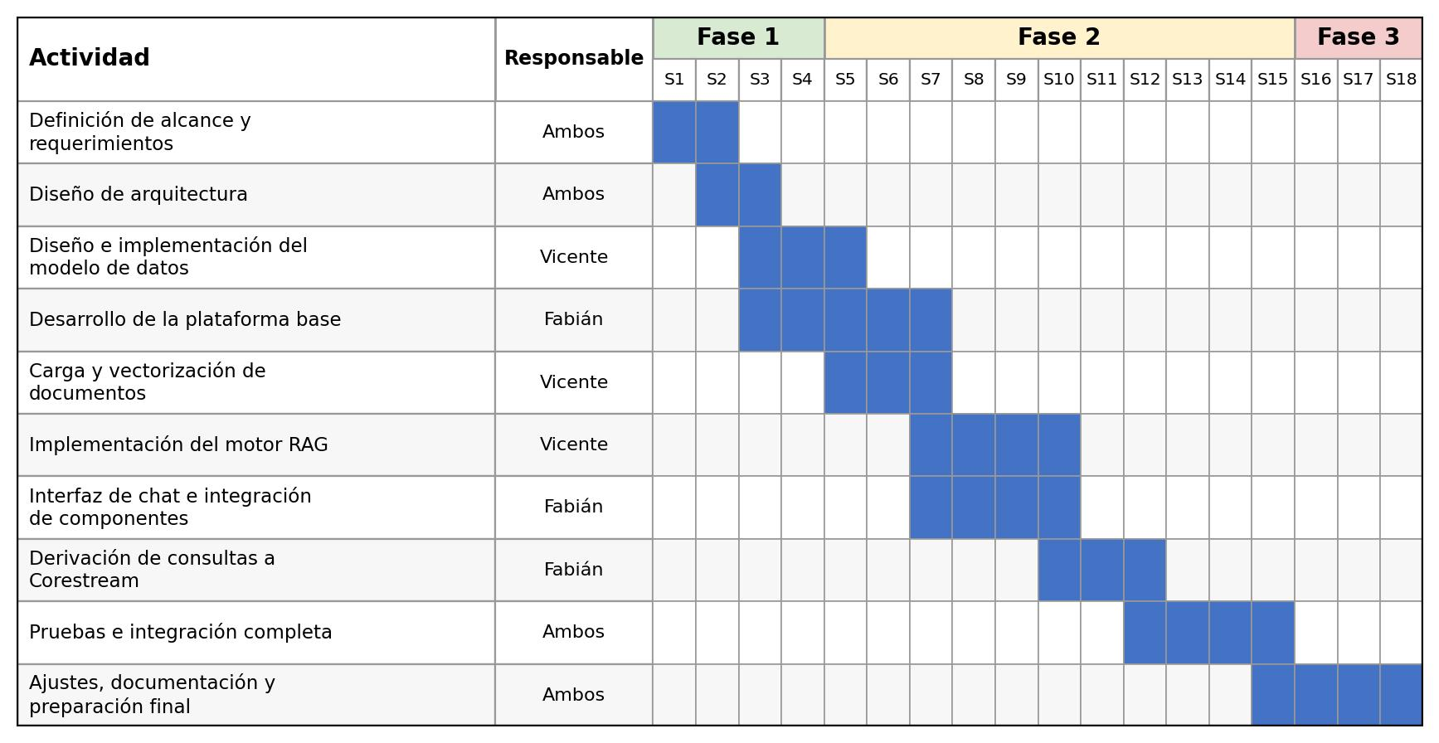

En caso de que el Proyecto APT sea grupal, en esta columna deben indicar el nombre de los responsables de cada tarea o actividad. Esto posteriormente permitirá diferenciar la evaluación por cada integrante.

